Как настроить накопление бонусов?
Для того чтобы настроить накопление бонусов при оплате, нужно:
1) У всех видов оплат, при оплате которыми будут начисляться бонусы, указать группу видов оплат.(Вид оплаты «Бонусами» указывать не нужно, чтобы бонусы не начислялись за оплату ими же)
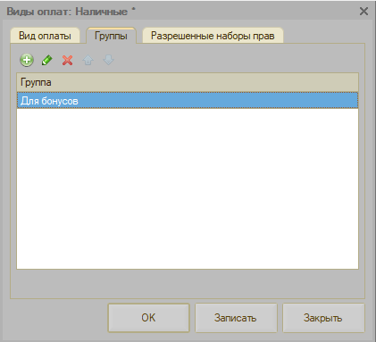
2) В схеме скидки/надбавки нужно у реквизита «Применять к группе оплат» выбрать ты группу, к которой относятся нужные виды оплат 

